15 мая - международный день семьи
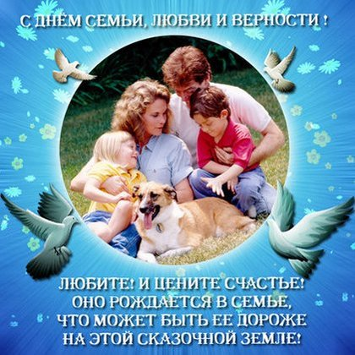

Семья — опора счастья.

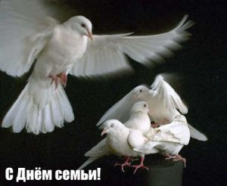

Международный день семьи (International Family Day) учрежден Генеральной Ассамблеей ООН в 1993 году. Установление этого дня ставит целью обратить внимание общественности разных стран на многочисленные проблемы семьи. По мнению Генерального секретаря ООН, когда попираются основные права одной семьи — единство всей человеческой семьи, членами которой они являются, находится под угрозой.
Являясь одним из основных институтов общества, первой ступенью социализации человека, семья развивается и видоизменяется вместе с окружающим миром, по-своему реагируя на требования времени, отвечая на общественные потребности и сама формируя их.

Семья, как основной элемент общества, была и остается хранительницей человеческих ценностей, культуры и исторической преемственности поколений, фактором стабильности и развития. Благодаря семье крепнет и развивается государство, растет благосостояние народа.
Во все времена о развитии страны судили по положению семьи в обществе и по отношению к ней государства.
С семьи начинается жизнь человека, здесь происходит формирование его как гражданина. Семья — источник любви, уважения, солидарности и привязанности, то, на чем строится любое цивилизованное общество, без чего не может существовать человек. Благополучие семьи — вот мерило развития и прогресса страны.
ПОСЛОВИЦЫ
О СЕМЬЕ
На что и клад,
когда в семье лад.
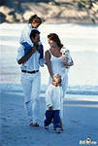
Семья сильна, когда над ней крыша одна.

Добрая семья
прибавит
ума - разума.
Любовь да совет — так и горя нет.
Согласье в семье –
достаток в дому,
раздоры в семье -
пропадать всему.
В своей семье не велик расчет.
Вся семья вместе,
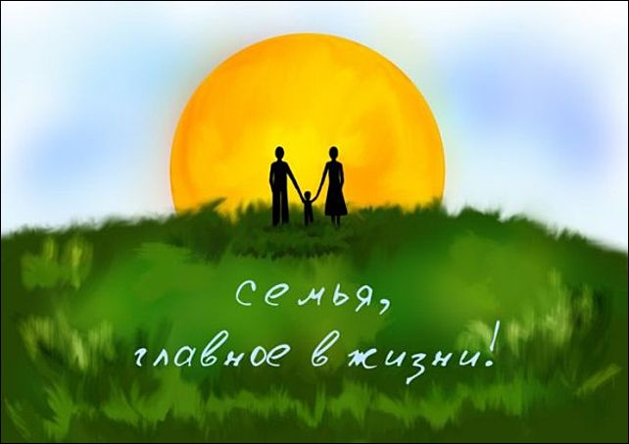
так и душа на месте.
За общим семейным столом еда вкуснее.

Семья – основа государства,
Семья – основа жизни всей,
От одиночества лекарство,
И остров преданных людей.
Семейного желаем счастья,
Свою любовь не растерять,
В семейной жизни настоящей
Добро и радости познать.

В родной семье
и каша гуще.
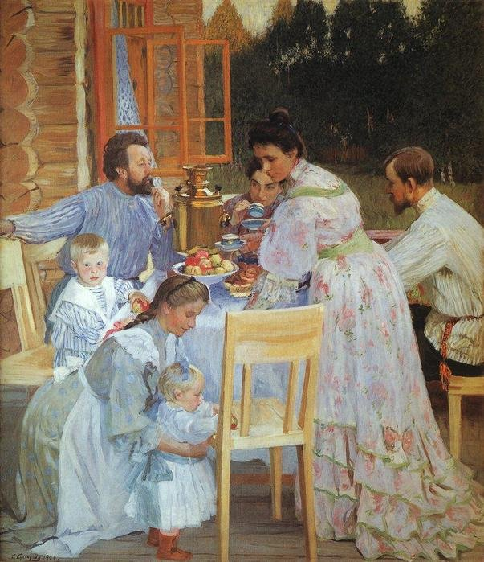

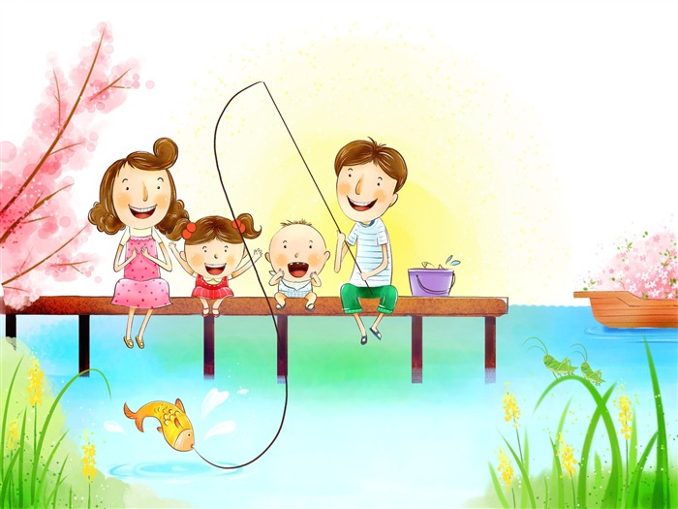
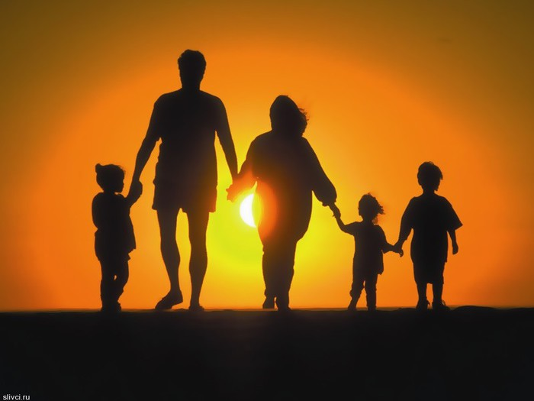
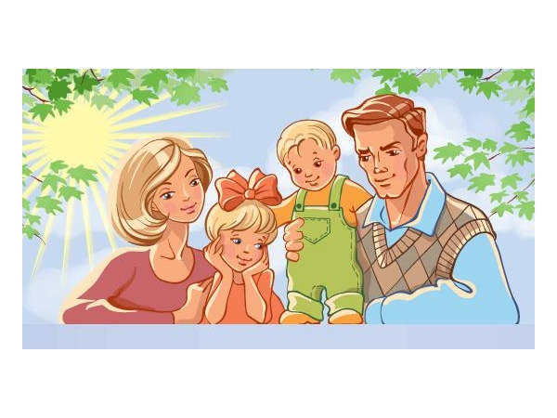

МОЯ СЕМЬЯ
Так спешу всегда домой,
Где бы ни была.
Там, ведь, братик, папа мой,
Мамочка моя.
Там игрушки ждут меня,
В уголке сидят -
Куклы, мишки и слоны,
Знаю, что не спят.
Всех люблю их очень я,
А они меня.
Будет пусть всегда счастливой
Вся моя семья!
Эдит Сницарук

ПРО ЛЮБОВЬ
Мама на папу глядит,
Улыбается,
Папа на маму глядит,
Улыбается,
А день самый будний,
Не воскресение,
И за окошком - не солнце,
А вьюга,
Просто такое у них
Настроение,
Просто они
Очень любят друг друга.
От этой любви
И легко, и светло.
Мне с папой и мамой
Так повезло!
О. Бундур

